В стратегии развития России до 2020 года, представленной президентом В.В. Путиным на Государственном совете 8 февраля 2008 года, акцент сделан на инновационный сценарий развития экономики, общества в целом. Для реализации этого сценария, по мнению В.В.Путина, потребуются «масштабные инвестиции в человеческий капитал», в развитие человека. Особое место в стратегии развития отведено системе образования. «Образовательная система, говорил президент, - должна вобрать в себя самые современные знания и технологии. Уже в ближайшее время необходимо обеспечить переход к образованию по стандартам нового поколения, отвечающим требованиям современной, инновационной экономики».
За почти полувековую историю (50 лет школе исполнится в августе 2009 года) школа № 130 доказала свою причастность ко всему новому, что происходило в стране и образовании. История нашей школы неотделима от истории Академгородка, Новосибирского Государственного Университета. По замыслу академика М.А.Лаврентьева, и школа 130, и физико – математическая школа ориентировались на подготовку будущих студентов НГУ, основного вуза, поставляющего кадры для сибирской академической науки. В 1962 году школа одной из первых в Советском Союзе получила право на углублённое изучение английского языка. В 1971 году учащиеся школы приступили к освоению компьютерной техники. А в 1997 году школа получила доступ к Интернету. Получение в 2002 году статуса многопрофильного лицея стало закономерным следствием особого пути развития «стотридцатки».
За 50 лет школа подготовила около 4000 выпускников, большинство из которых окончили ведущие вузы страны. Традиции школы продолжает новое поколение учащихся, педагоги, администрация.
Управление лицеем в 2006 – 2008 годах строилось в соответствии с Законом РФ «Об образовании», Концепцией модернизации российского образования на период до 2010 года, Концепцией модернизации муниципальной системы образования г. Новосибирска, Уставом и Программой развития лицея на 2006 – 2008 годы (Приложение № 1).

- Модель управления развитием лицея.
В лицее создана и эффективно действует государственно – общественная модель управления. Управленческая модель не является самодостаточной, она – необходимая составляющая, «мотор» программы инновационного развития. Управленческие структуры модели обеспечивают реализацию целей, задач и принципов развития, способствуют развитию лицейской образовательной модели.
Модель предполагает органичное сочетание двух взаимосвязанных, взаимодополняющих компонентов: государственного и общественного.
Государственный компонент модели представлен административной структурой управления, субъекты которой назначаются и обеспечивают неукоснительную реализацию в образовательном пространстве лицея основных положений, заложенных в Законе РФ «Об образовании», Федеральной целевой программе развития образования на 2006 – 2010 гг., других нормативно – правовых документах федерального, регионального и муниципального уровней.
Административная структура управления

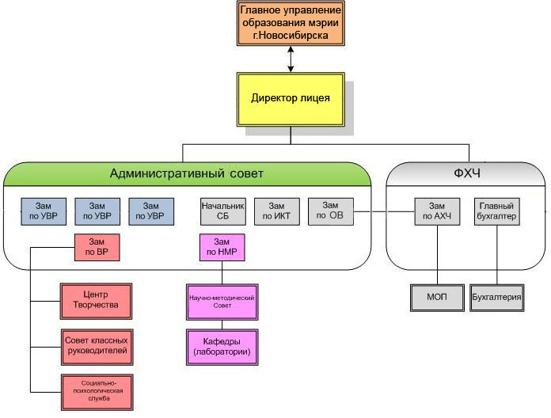
Административная «вертикаль власти» обеспечивает реализацию государственных образовательных стандартов и программ, всех аспектов государственной политики в сфере образования в конкретном образовательном учреждении.
Общественный компонент модели представлен органами самоуправления, избираемыми в соответствии с Уставом лицея, действующими на основании локальных нормативно - правовых актов (Положений) в целях развития лицейского сообщества.
Органы самоуправления лицея
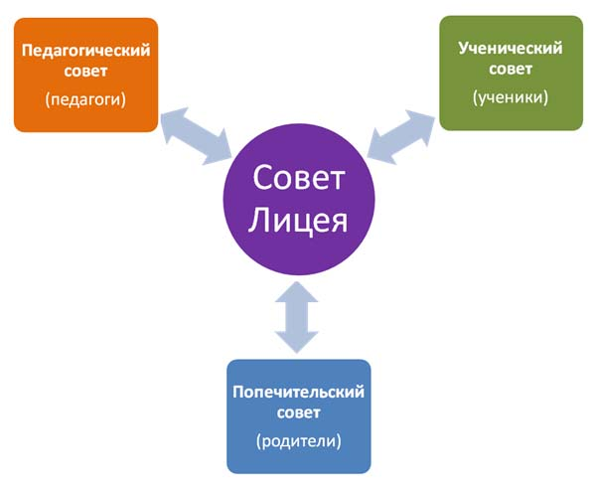
Их основное предназначение - обеспечить участие в управлении лицеем педагогов, родителей, учащихся. Система советов (Педагогического, Ученического, Совета лицея, Попечительского совета), позволяет любому участнику образовательного процесса войти в орган самоуправления, участвовать в обсуждении и принятии решений, реализовывать их на практике, используя свой интеллектуальный, личностный и гражданский потенциал. Органы самоуправления в соответствии со своими компетенциями совместно с административными структурами управления и реализуют программу развития.
Государственно – общественная модель управления обеспечивает баланс и гармонизацию интересов – государственных, общественных, личных. Каждый субъект управленческой модели внёс свой вклад в достижение стратегической цели – формирование элитного выпускника.
Особое место в управленческой модели занимает Административный совет. Он является единственным субъектом управления, состоящим из назначенных лиц (административных работников), которые по закону несут персональную ответственность за исполнение своих полномочий. Административный совет – орган тактического управления, в его функционал входят:
- текущее планирование и анализ учебно - воспитательного процесса;
- оперативное решение внутришкольных проблем;
- совершенствование учебно-воспитательного процесса;
- выполнение решений педсовета.
Еженедельно, по пятницам, администрация подводит итоги прошедшей недели, планирует мероприятия на следующую неделю. На Административный совет, проводимый 1 раз в месяц, выносятся вопросы, требующие детальной проработки. По итогам заседания Административного совета принимаются соответствующие решения.
Члены администрации регулярно повышают квалификацию, представляют свой опыт коллегам.
Директор лицея С.В. Сопочкин в 2007 году получил второе высшее образование в НГПУ по специальности « Менеджмент организации», тема дипломной работы « Государственно – общественная модель управления развитием многопрофильного лицея». Опыт работы педагогического коллектива с одарёнными детьми был представлен им на коллегии Главного управления образования мэрии города Новосибирска (апрель 2007 года). В составе группы директоров школ города директор лицея представлял муниципальную систему образования на образовательном форуме в Иркутске (январь 2008 г.). В мае 2008 года в телепередаче «За что платить учителю?» с участием А.И.Адамского участвовал в обсуждении эксперимента по переходу на новую систему оплаты труда (ВГТРК «Новосибирск»). В ноябре 2008 года представлял доклад «Цифровая школа как школа - лаборатория» на семинаре «Выбор модели единого информационного пространства образовательного учреждения в аспекте цифровой школы», организованном Департаментом образования Новосибирской области, и с докладом «Психологическая служба в инновационном образовательном учреждении: надежды и ожидания» на 3 областной научно – практической конференции по психологическому сопровождению формирования современной модели образования в НИПКиПРО. Результаты работы новой управленческой модели были представлены директором на состоявшейся недавно конференции « Государственно – общественное управление в образовательных учреждениях Советского района: опыт, проблемы, перспективы». Тема выступления – «Внутришкольные проекты как способ развития государственно – общественного управления» (февраль 2009 года).
Заместитель директора по научно – методической работе, кандидат биологических наук, С.О.Батурин, является сотрудником Института Цитологии и Генетики СО РАН. В сентябре – октябре 2008 года он прошёл курсы повышения квалификации на ФПК НГПУ по теме «Инновационный менеджмент», в декабре 2008 года посетил авторский семинар д.п.н., профессора П.И.Третьякова по теме: «Современный урок: проектирование и диагностика». На 7 семинаре «Проблемы экологического образования и воспитания», состоявшемся в НГУ, выступил с докладом «Экологическое образование в эпоху глобализации» (октябрь 2008 года). 19 марта 2009 года Сергей Олегович выступил на курсах повышения квалификации в ГЦРО для учителей естественно – научного цикла с докладом: «Методика написания исследовательских работ учащимися старших классов». Последние по времени презинтации опыта работы администрации и лицея в целом состоялись в марте 2009 года:
- 4-6 марта лицей стал участником ХVII Международной образовательной выставки «УчСиб – 2009». На стендах лицея была представлена новая редакция программы развития, результаты работы лицея по реализации национального проекта «Образование»;
- 17 марта на базе Лицея № 130 состоялся семинар – совещание директоров ОУ Советского района по теме: « Работа ОУ по внедрению ИКТ в преподавание предметов гуманитарного цикла». По мнению заведующей Советским филиалом ГЦРО С.Н. Макаровой, семинар получился образцовым.
Все члены администрации осознают личную ответственность за состояние образования в лицее, работают напряжённо и эффективно. 4 члена Административного совета были избраны педагогами в Совет лицея.
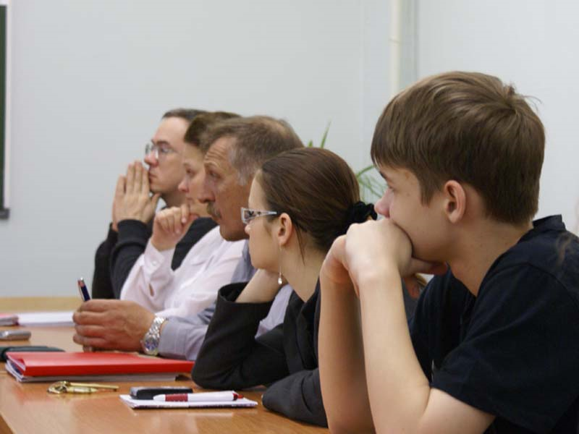
Совет лицея – избираемый коллегиальный орган стратегического управления. Это самая легитимная и универсальная управленческая структура. Лицейское сообщество выдвинуло в него самых достойных, активных и ответственных представителей. В него входят по 6 представителей от учащихся, педагогов и родителей лицея, директор лицея и представитель учредителя. В функционал Совета входят:
- проведение публичных слушаний и общественных экспертиз по проектам и программам развития;
- утверждение проектов и локальных актов;
- принятие решений о стратегическом развитии лицея.
Так как в Совет лицея вошли наиболее компетентные представители лицейского сообщества, при обсуждении принципиальных стратегических вопросов идёт всесторонний анализ этих вопросов, принимаются взвешенные решения, учитывающие интересы всех субъектов образовательного процесса. Сверхзадача деятельности Совета лицея - консолидация лицейского сообщества, укрепление «духа 130-ки».
Что показал опыт работы Совета лицея в 2006 – 2008 годах?
Совет лицея, как представительный орган, орган самоуправления, существует в 130 - ой школе с 1997 года. На Советах рассматривались и принимались различные локальные акты (Положение о внешнем виде учащихся, о проведении дискотек, о дежурстве и т.д.). Учащиеся приобретали опыт обсуждения и принятия локальных нормативно – правовых актов. В 2005 – 2006 учебном году в него входили учащиеся 8-11 классов, статус и представительство учителей не были акцентированы, родители в Совет не избирались и не входили. Выборы в Совет лицея в сентябре – октябре 2006 года представителей от учителей, учащихся и родителей показали, что людей, заинтересованных в активизации деятельности Совета, достаточно много. Появилась «критическая масса» людей, которая наполнила новым содержанием деятельность данной структуры.
За истекший период обновлённый Совет достиг следующих результатов:
- обсудил цели и задачи собственной деятельности;
- избрал председателя, его заместителей, секретаря;
- обсудил и утвердил Положение о Совете лицея ( Приложение № 2);
- утвердил Положение о системе оценки качества образования в лицее, Положение о порядке формирования и расходования стимулирующей части ФОТ, другие документы;
- установил порядок деления классов при изучении английского языка;
- создал рабочие группы по разработке новой редакции программы развития;
- утвердил новую редакцию программы развития лицея на 2009 – 2012 годы.
В 2007 - 2008 учебном году Совет лицея возглавлял Алексей Николаевич Кузнецов, бывший ученик нашей школы и выпускник ММФ НГУ, успешный предприниматель. На протяжении многих лет он был самым активным попечителем школы. С 2005 года руководил Попечительским советом фонда поддержки 130 - ой школы. Ему удалось создать группу родителей, которая активно взаимодействует с администрацией школы в решении различных проблем. В 2008 году Совет лицея возглавил заместитель директора по научной работе Конструкторско - Технологического Института Вычислительной техники СО РАН, кандидат технических наук Евгений Павлович Золотухин.
Можно констатировать, что в настоящее время Совет лицея - самостоятельный легитимный субъект управления, имеющий опыт обсуждения и принятия важных для всего лицейского сообщества решений. В перспективе - концентрация деятельности Совета на приоритетных направлениях программы развития, инициирование и поддержка внутрилицейских проектов. Проекты (вслед за программой развития) становятся своеобразными «социокультурными интеграторами» лицейского сообщества, инструментами его дальнейшего развития.
Попечительский совет «Фонда поддержки школы № 130», хотя и является органом управления другого юридического лица – фонда, деятельность свою всецело направляет на развитие лицея. Фонд создан родителями учащихся лицея, в Попечительский совет фонда входят и родители учащихся, и выпускники лицея, поэтому Попечительский совет мы рассматриваем как один из субъектов государственно – общественной модели управления лицеем.
Члены Попечительского совета фонда – это люди, имеющие солидный опыт коммерческой и управленческой деятельности: руководители фирм, предприятий, институтов СО РАН, юристы, бухгалтеры, аудиторы. Этот опыт и личная заинтересованность помогают им легитимно (через благотворительный фонд) привлекать для развития лицея дополнительные средства родителей, благотворителей, спонсоров.
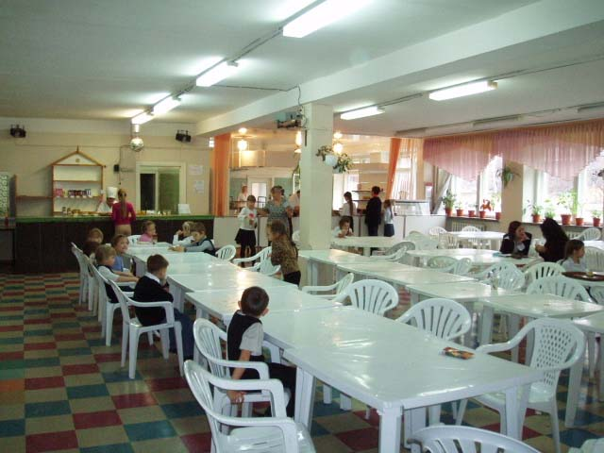
Попечительский совет фонда совместно с администрацией лицея за 2005 – 2008 годы сделал достаточно много: финансировал издание лицейской газеты, приобретал мебель, оборудование для кабинетов, оргтехнику. Очень важно, что для части родителей Попечительский совет стал площадкой, на которой они могут встречаться и принимать решения в интересах собственных детей. Так в мае 2007 года администрация, Попечительский совет и фонд поддержки лицея провели конкурс внутрилицейских проектов. Родителями, учениками, учителями было представлено семь проектов: «Народная библиотека лицея № 130» (Н.М. Поливанова, учитель, Приложение № 3), «Спортивный лицей» (С. Гилёв, А.Дрожжинова, учащиеся), «Школьная линия» (А.В. Шаповалов, родитель, Приложение № 4) и другие. При материальной поддержке фонда идёт реализация этих проектов.
В дни летних каникул администрацией, Попечительским советом, фондом проводится большая работа по подготовке школы к новому учебному году. За 2007 год на реализацию проектов, проведение летнего ремонта, приобретение мебели, оборудования, содержание школы фондом было привлечено более 2 млн. 700 тысяч рублей, за 2008 год фонд инвестировал в лицей в общей сложности около 3 млн. 400 тысяч рублей. В феврале 2007 года по инициативе профсоюзного комитета стартовал проект «Здоровье учителя». Фонд поддержки лицея и ООО «Домашний доктор» заключили договор о медицинском страховании и обслуживании педагогов и сотрудников лицея. На реализацию данного проекта фонд потратил уже более 500 тысяч рублей.
Эффективность государственно – общественной модели управления проявилась в условиях эксперимента по переходу лицея на нормативно – подушевое финансирование и новую систему оплаты труда.
Разрабатывая программу развития мы не предполагали, что появится это направление работы, что им придётся заниматься всё первое полугодие 2007 – 2008 учебного года, что оно станет одним из важнейших в деятельности управленческих структур лицея. Очевидно, что без режима согласований принципов и подходов к реформированию системы оплаты труда в лицее, мы не смогли бы обойтись. Система советов: Административного, Педагогического, Попечительского, Совета лицея - стала переговорной «площадкой», которая обеспечила достижение оптимального на сегодняшний день результата.
И ещё один пример совместной деятельности различных управленческих структур лицея. Он связан с информатизацией учебно-воспитательного процесса.
Летом 2007 года фонд профинансировал ремонт кабинета № 306 «а». В нём разместился Информационно-аналитический центр лицея. Было принято решение о введении с 1 сентября 2007 года ставки заместителя директора по ИКТ.
ИАЦ разработал новою редакцию программы информатизации лицея до 2010 г. За счёт использования различных каналов финансирования идёт её реализация. При поддержке фонда реализуется проект «Школьная линия». На сегодняшний день на сайте лицея представлены оценки учащихся и домашние задания.
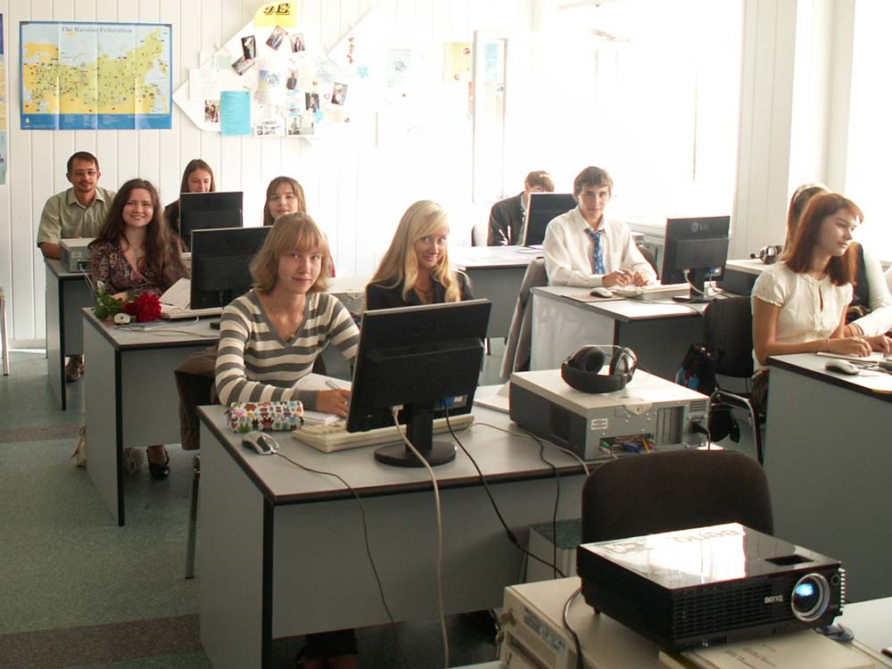
В декабре 2007 года фонд приобрёл программу «Ректор – школа» для составления расписания уроков. Информационно-аналитическим центром был составлен соответствующий современным санитарным нормам и правилам электронный вариант расписания. Оно в большей степени соответствует предъявляемым требованиям.
В 2008 году произошло ещё несколько событий, способствующих дальнейшей информатизации лицея. На средства фонда был приобретён новый сервер, за счет бюджетных средств лицея приобретено около 200 новых электронных образовательных продуктов (дисков). Их общее количество на сегодняшний день более 400 , практически по всем предметам. Министерство образования бесплатно выделило нам лицензионное программное обеспечение для компьютеров лицея и домашних компьютеров педагогов.
За успешное участие во Всероссийском конкурсе «Лучшие школы России – 2007» Департамент образования области выделил лицею 280 тысяч рублей, которые тоже были направлены на информатизацию учебно-воспитательного процесса. Таким образом, только в 2008 году на информатизацию лицея из разных источников было потрачено более 800 тысяч рублей.
Деятельность Попечительского совета не осталась незамеченной. На I Форуме попечителей города Новосибирска (2006 г.) председатель Попечительского совета фонда лицея № 130 А.Н. Кузнецов был награждён дипломом мэра ( Приложение № 5).
Какое место в управленческой модели принадлежит структурам, позволяющим профессиональному сообществу педагогов соучаствовать в процессах управления, влиять на развитие лицея, как это происходит на практике?
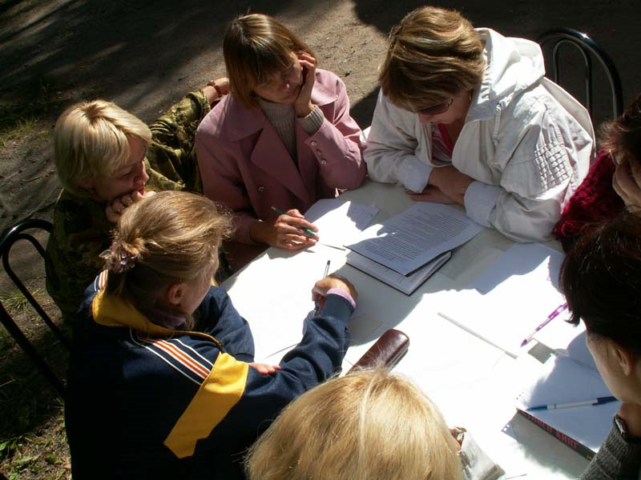
Программа инновационного развития, ставшая основным содержательным документом, определяющим основные направления развития лицея, родилась не на пустом месте. Она впитала в себя многолетний опыт работы педагогического коллектива по формированию физически, интеллектуально и нравственно развитой личности выпускника, личности инициативной и ответственной. В мае 2006 года программа была представлена на конкурс образовательных учреждений, внедряющих инновационные образовательные программы в рамках Национального проекта «Образование», а уже в июне состоялся выездной семинар «Лицейская образовательная модель: от программы развития к плану действий». Педагоги совместно с администрацией обсуждали различные аспекты реализации программы, в частности проблему управления развитием лицея (Приложение № 6). Педсовет наряду с деятельностью рабочих групп, семинарами, Научно-методическим советом является одной из основных форм участия педагогов в совершенствовании учебно – воспитательного процесса. На Малых педсоветах учителя начальной школы, среднего и старшего звена, как правило, анализируют итоги четверти, полугодия, обсуждают текущие учебные и воспитательные проблемы. В рамках Большого педагогического совета, который проводится 2 раза за учебный год, идёт содержательное обсуждение ключевых педагогических проблем.
Так, например, на Большом педагогическом совете (январь 2007 г.) педагоги обсуждали теорию и практику работы с одарёнными детьми, результаты этой работы в статусе городской экспериментальной площадки. Кроме педагогов, выступавших с анализом и обобщением своей работы по теме педсовета, на нём прозвучали теоретические доклады представителей высшей школы: доктора физико – математических наук, профессора, декана факультета информационных технологий НГУ М.М. Лаврентьева, доктора философских наук, профессора, директора Института философии и права В.В. Целищева, доктора философских наук, директора Международной бизнес – школы при НГАЭиУ, С.А. Смирнова. Убеждены, что сложившаяся практика взаимодействия с представителями научного сообщества полезна и педагогам, и учёным, повышает статус педагогического совета, уровень и качество обсуждения проблем.
В 2006 – 2008 годах основное внимание было уделено совершенствованию деятельности Попечительского совета фонда (выборы правления и директора фонда, подготовка новой редакции Устава, поиск дополнительных источников финансирования) и становлению Совета лицея (выборы представителей в Совет лицея, разработка Положения и т.д.). Параллельно шло становление Ученического совета.
Государственно – общественная модель управления лицеем (её структуры, институции) задаёт режим содержательных коммуникаций для различных по ценностям, целям, ресурсам субъектов образовательного процесса ( для администрации, учителей, учащихся, родителей, представителей социума, органов управления) в интересах развития всего лицейского сообщества. Предлагаемая модель вторична, первична программа развития лицея, задающая стратегическую цель, задачи и принципы развития. Структура и субъекты модели – инструменты реализации программы через принятие управленческих решений на приоритетных направлениях жизнедеятельности лицея и «точках роста».
Наш опыт создания и деятельности государственно – общественной модели управления свидетельствует: разумное сочетание в управлении государственной и общественной компонент - один из основных ресурсов развития современного образовательного учреждения.

2. ИКТ в управлении.

Использование информационных технологий в управлении – одно из важнейших направлений программы информатизации лицея. Программа информатизации - это комплекс мероприятий, направленных на проникновение во все компоненты образовательной модели лицея (обучение, воспитание, система управления) информационных средств, информационных технологий и информационной культуры. Начало этому процессу было положено в далёком 1971 году. На сегодняшний день информационная среда лицея оптимально насыщена:
- программное обеспечение - комплект СБППО «Первая помощь 1.0», комплект СКППО «School 24x7», программный комплекс «NetШкола 3.6», программа составления расписания «Ректор-Школа», набор бухгалтерских программ и правовой комплекс «Консультант Плюс», «КМ – школа 8.0»;
- техническая среда - серверная группа: web-сервер на базе Linux OpenSuse 11, file-сервер на базе Windows Server 2003 и сервер приложений на базе Solaris 10;
В учебном процессе задействовано 68 компьютеров, в кафедральных кабинетах и лаборантских комнатах – 8 рабочих мест, в библиотеке – АРМ библиотекарь – 1, АРМ ученик – 3, в системе управления задействовано 18 компьютеров, 12 принтеров, другая оргтехника.
Все 98 ПК соединены между собой в локальную сеть, имеется выделенный канал связи для выхода в Интернет. Техническую поддержку средств ИКТ осуществляют квалифицированные специалисты: системный администратор и программист.
Методическую поддержку использования ИКТ в учебном процессе осуществляют заместитель директора по информатизации образовательного процесса и руководитель информационно-аналитического центра.
Главная цель использования ИКТ в управлении – создать условия, при которых в управлении школой задействованы и администрация и другие участники образовательного процесса в соответствии со своим статусом и функционалом.
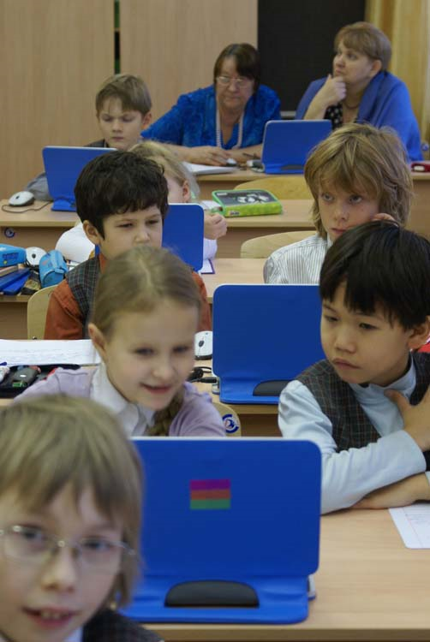
Для электронного управления лицеем в 2007 году была приобретена комплексная информационная система NetSchool. Этот программный продукт позволяет эффективно решать административные задачи, вести мониторинг учебного процесса, наладить оперативное взаимодействие между всеми участниками образовательного процесса. Она представляет собой интегрированную комплексную систему для всей школы, а не систему, автоматизирующую какой-то один род деятельности (работу директора, завуча и т.д.). Система изначально задумывалась и была реализована как Web-приложение, что позволяет, имея минимальные аппаратные ресурсы, успешно использовать её как в школьной сети, так и в сети Интернет. Безопасность и ограничение доступа к приватным данным обеспечивается системой учётных записей и распределением ролей. Учителя, ученики и их родители со своего компьютера могут зайти в систему лицея и увидеть необходимую им информацию о школьном расписании, домашних заданиях, оценках. NetSchool облегчает те рутинные процедуры и отчёты, которые, в отличие от «бумажек наверх», действительно необходимы для организации учебного процесса и управления им, а потому делаются неформально, обязательно и регулярно.
Использование NetSchool в управлении лицеем позволило перевести внутришкольное управление на качественно новый уровень (от учета и контроля различных параметров УВП — к их системному анализу и проектированию):
- упростить процесс делопроизводства по кадрам и контингенту учащихся;
- значительно сократить время на подготовку отчетности;
- перейти на компьютеризированный сбор и подготовку статистики;
- осуществлять быстрый и удобный поиск необходимой информации;
- проводить мониторинг качества обучения и организации образовательного процесса в целом;
- перейти на электронные формы взаимодействия с вышестоящими органами;
- высвободить время для решения стратегических и творческих задач;
- повысить престиж лицея.
В настоящее время в лицее реализуется проект « Цифровая школа – 2010» (Приложение № 7), в котором ИКТ в управлении рассматривается как один из основных компонентов реализации программы развития лицея.

3. Обеспечение гарантий доступности качественного образования.
3.1. Кадровое обеспечение.
Лицей 130 – конкурентноспособное учреждение. Многие родители стремятся обучать своих детей в нашей школе. За лицеем закреплён микроучасток, и все дети, родители которых решили обучать их у нас, принимаются в школу. В школе созданы необходимые условия для получения детьми качественного образования. С детьми работают 89 педагогов, 87 из них имеют высшее образование, 51 - высшей категории, 24 - первой, 13 педагогов – выпускники нашей школы. По совместительству с детьми работают: доктор исторических наук А.Ю. Майничева (ведёт курс «Технология гуманитарных исследований»), кандидат физико – математических наук Е.В.Касьянова (программирование), кандидат физико – математических наук А.В. Бердюгин (физика в старших классах), кандидат биологических наук С.О. Батурин (зам. директора по научно – методической работе, учитель экологии). 7 педагогов награждены значком «Отличник народного просвещения», 2 педагога - значком «Почётный работник общего образования», 6 - Почётной грамотой МО РФ. О.Н.Симанова в 2008 году стала лауреатом областного конкурса «Учитель года». 5 учителей лицея стали победителями конкурсного отбора лучших учителей в рамках национального проекта «Образование».
- Чусовитина Людмила Николаевна – учитель математики, 2006 г.
- Касьянова Елена Викторовна – учитель информатики, 2006 г.
- Коптюг Нина Мартиевна – учитель английского языка, 2006 г.
- Гусельникова Евгения Владимировна – учитель информатики, 2007 г.
- Симанова Ольга Николаевна – учитель русского языка и литературы, 2008 г.
В школе создана медико – психологическая служба, в составе которой 2 психолога, 2 социальных педагога, логопед, фельдшер.
3.2. Mатериально - техническая база.
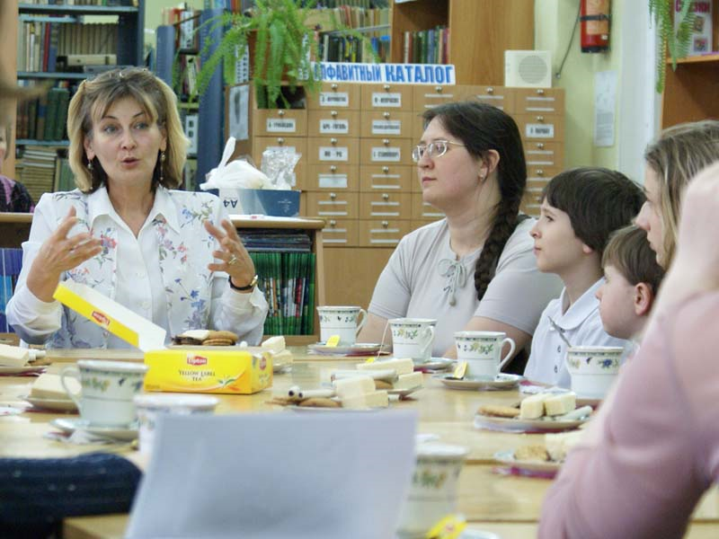
Лицей расположен в 4-х этажном кирпичном здании индивидуального проекта постройки 1970 года. Необходимый объем санитарно-гигиенических условий предусмотрен. В лицее имеется спортивный зал, хоккейная коробка, актовый зал, столовая, мастерские, медицинский кабинет, учительская, группа продленного дня. Имеется 35 оборудованных учебных кабинетов, в 13 из них созданы условия для применения на уроке ИКТ. Школьная библиотека располагает читальным залом на 30 посадочных мест. Книжный фонд насчитывает более 20 тысяч экземпляров художественной литературы, 13,5 тысяч учебников, выписывается 50 наименований периодической печати. Медиатека включает 357 аудио- и видеокассет и 450 CD/DVD-дисков. Лицей располагает современной компьютерной техникой: 99 компьютеров, 22 принтера и МФУ, 10 мультимедийных проекторов, 2 интерактивных доски. Все компьютеры объединены в локальную сеть, обеспечен выход в Интернет, первый школьный сайт в г. Новосибирске - сайт лицея №130 - функционирует с 1998 года. В 2007/2008 учебном году парк компьютерной техники был обновлен на 44%, приобретены фото - и видеокамера для школьной мультимедиа-лаборатории. В достаточном количестве имеются телевизоры, видеомагнитофоны, музыкальные центры, DVD - проигрыватели.
3.3. Обеспечение безопасности.
Охрана осуществляется частным охранным предприятием (ЧОП) «Драккар Н» с которым заключён договор. Дежурство осуществляется круглосуточно. С 8:00 до 19:00 работают школьные вахтеры. В учреждении установлена и функционирует охранно - пожарная сигнализация с кнопкой тревожной сигнализации, которая выведена на пульт вневедомственной охраны Советского района. В лицее организована пропускная система посещения занятий. Посетители допускаются в учреждение с предъявлением документа, удостоверяющего личность. Допуск в школу прекращается с первым звонком на занятия. Опоздавшие учащиеся регистрируются дежурным администратором с записью об опоздании в дневник и журнал дежурного администратора.
В 2006 - 2008 годах в школе не было пожаров, затоплений, обрушений, отключения тепло - , электро - и водоснабжения по вине ОУ, угроз взрывов. Мониторинг материально-технического обеспечения безопасных условий в образовательной среде показывает отсутствие сбоев в системе водоснабжения, канализации, отопления, энергоснабжения, наличие необходимого количества средств пожаротушения, тревожной сигнализации. Имеется в наличии нормативно-правовая документация: инструкции и журналы по технике безопасности, приказы, распоряжения по школе. В школе имеется кабинет ОБЖ. По плану работы школы постоянно проводятся учения по поэтапной эвакуации из здания, инструктаж по противопожарной безопасности, тренировочные занятия на случай террористического акта, практические занятия по оказанию первой медицинской помощи пострадавшим, День защиты детей.
Система безопасности школы функционирует бесперебойно, находится в постоянном развитии, подвергается контролю со стороны администрации школы, органов государственного и общественного управления.
3.4. Управление качеством образования.
Качество образования в лицее было и остаётся высоким. Какие управленческие действия и решения принимались и принимаются для его сохранения и повышения?
В особой социокультурной среде Академгородка требуются управленческие решения, направленные на создание условий, позволяющих ученикам реализовать высокий уровень мотивации к обучению и самореализации.
1. Предпочтение при подборе кадров отдаётся специалистам, имеющим опыт работы в статусных учреждениях, выпускникам лицея, представителям высшей школы.
2. При дефиците ресурсов управленцы обязаны правильно расставлять приоритеты и вкладывать средства в «точки роста». Считаем, что ремонт и оснащение оборудованием кабинетов математики, химии, биологии, физики – правильные управленческие решения. Фраза одного из учителей химии « У нас есть всё для работы» объясняет во многом причины высокой качественной успеваемости лицеистов, их успехи на олимпиадах.
3. Развитие лучших лицейских традиций. При переходе на новую систему финансирования и оплаты труда звучали предложения уменьшить с трёх до двух количество групп в классах при изучении английского языка. Администрация и Совет лицея, проанализировав ситуацию, решили делить классы на три подгруппы, сохранив тем самым особый статус этого предмета в школе и сложившуюся традицию. Выпускники нашей школы всегда славились хорошим владением английского языка.
4. Влияние ИКТ на качество образования. Учитывая значимость информационных технологий, их влияние на качество образования, руководство школы принимало и принимает все необходимые решения для создания в лицее современной информационной среды. На сегодняшний день в 13 классах из 35 созданы условия для использования ИКТ в учебном процессе.
Одним из важнейших факторов управления качеством образования и достижения стратегических целей программы развития становится новая система оплаты труда.
4. Переход на новый финансово – хозяйственный механизм.
30 августа 2007 года трудовой коллектив лицея принял решение об участии в эксперименте по переходу на нормативно – подушевое финансирование (НПФ) и новую систему оплаты труда (НСОТ). Принятое решение - свидетельство зрелости коллектива, его стремления участвовать в сложном инновационном процессе. В ходе эксперимента мы изучали опыт других регионов, нормативные документы вышестоящих инстанций, участвовали в различных совещаниях по НСОТ, представляли свой опыт коллегам, регулярно информировали коллектив об изменениях в системе оплаты труда. По предварительной записи любой работник лицея имел возможность встретиться с директором и бухгалтером, задать вопросы, касающиеся его нагрузки и оплаты. Эти совещания и встречи помогали корректировать ход эксперимента.
За время эксперимента рабочей группой, в которую вошли представители администрации, педагоги, была создана необходимая нормативно – правовая база, которая позволила увязать заработную плату педагогов и сотрудников лицея с качеством и результатами работы. Разрабатывая критерии оценки качества работы учителя, при распределении стимулирующей части фонда оплаты труда, мы ориентировались на наши приоритеты, сформулированные в программе развития.
Несмотря на проблемы, с которыми мы столкнулись в ходе эксперимента (низкий норматив финансирования; противоречие между сформированными СМИ ожиданиями педагогов и реальным бюджетом учреждения; недостаточный уровень готовности администрации и педагогов к работе в новых условиях; отсутствие объективной системы измерителей качества работы учителя; проблема совмещения дифференцированной оплаты труда отдельных педагогов с общими педагогическими, стратегическими целями работы коллектива в целом и др.), переход на НПФ и НСОТ произошёл.
Результаты перехода на НПФ и НСОТ.

1. Годовой бюджет лицея c 2005 по 2008 год вырос на 218%, что позволило существенно улучшить материально – техническую базу учебного процесса, повысить заработную плату учителя. | 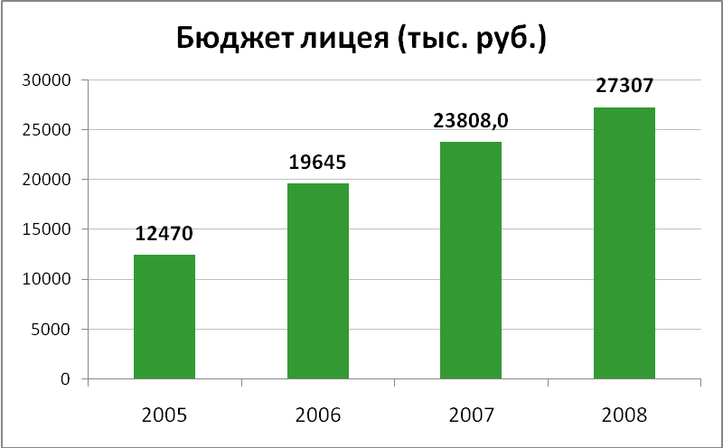

2. Большую часть бюджета школы традиционно составляет фонд оплаты труда педагогов и сотрудников лицея. В 2008 году он составил 78 % от бюджета лицея | 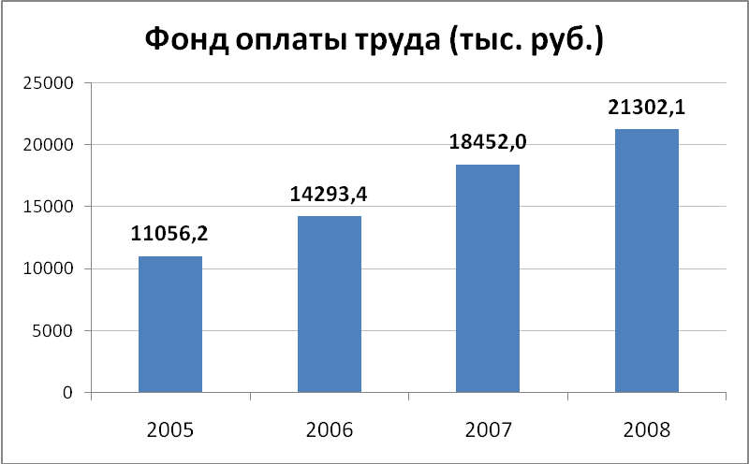

.
3. Наиболее значительно по лицею выросло за последние три года бюджетное финансирование учебных расходов (с 4600 рублей в 2005 году до 915300 рублей. в 2008 году). | 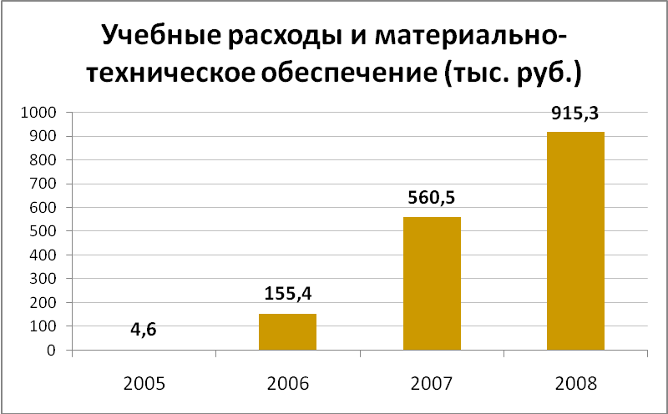

4. Средняя заработная плата учителя, благодаря переходу на новый финансово – хозяйственный механизм, выросла с 2005 года более чем в два раза, но по - прежнему отстаёт от средней заработной платы в других сферах. | 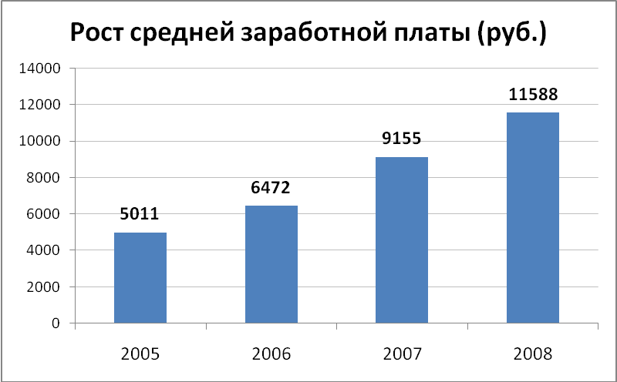

В январе 2009 года средняя заработная плата учителя (без совместителей) составила 16722 рубля. Стимулирующие надбавки получают педагоги, подготовившие победителей и призёров олимпиад, показавшие высокие результаты качественной успеваемости учащихся по итогам четверти, полугодия, успешную внеклассную работу.

5. Достижение стратегических целей.
О том, что управленческая модель оказалась жизнеспособной и эффективной, говорят следующие результаты работы лицея в 2006 – 2008 годах.

1. Качественная успеваемость.
Учебный год | 2005-2006 | 2006-2007 | 2007-2008
Качественная успеваемость лицеистов по итогам года | 58% | 55,3% | 63,1%

2. Результаты ЕГЭ.
Несмотря на некоторое снижение общего количества выпускников, количество экзаменов, сдававшихся лицеистами в форме ЕГЭ с 2006 по 2008 г.г., выросло.
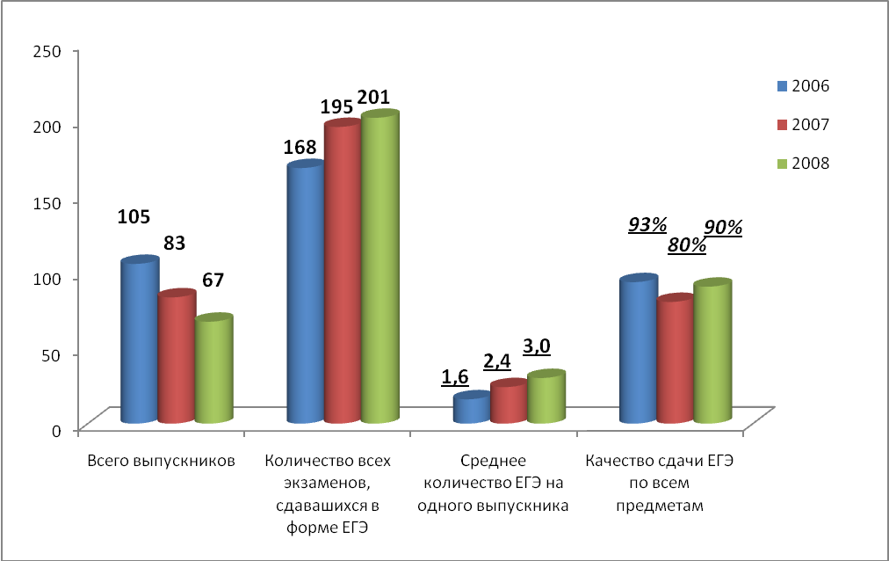
В 2008 году процент качества сдачи ЕГЭ вырос до 90% по всем предметам (93% качества сдачи ЕГЭ в 2006 г. связано с тем, что тогда он не был обязательным и сдавали его те выпускники, которые были уверены в своих силах).

В 2008 году наши выпускники показали один из лучших результатов ЕГЭ среди школ Новосибирска.
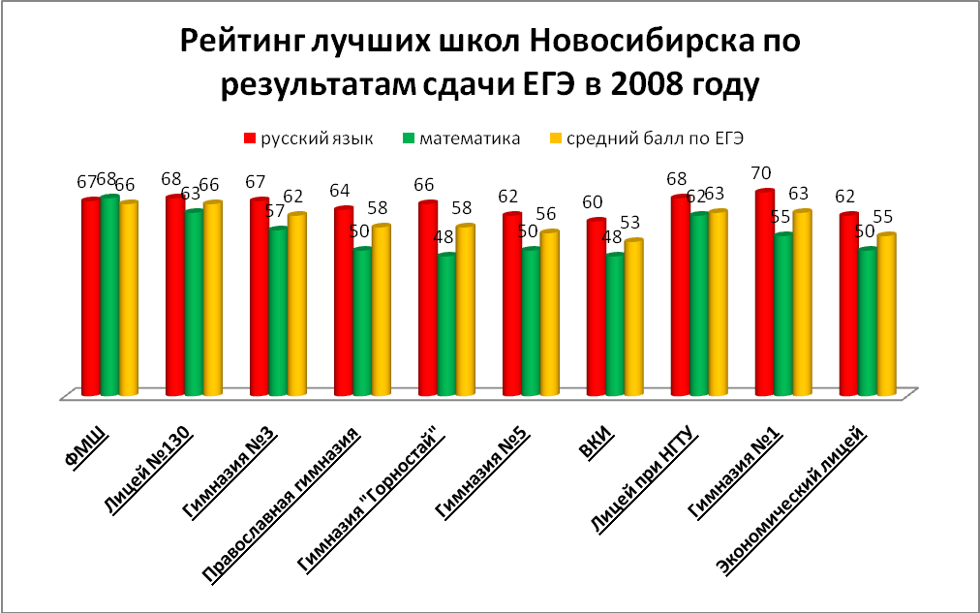

В 2007 году лицей №130 стал лауреатом Всероссийского конкурса «Лучшие школы России – 2007». В 2008 году по результатам ЕГЭ – мы вновь в числе лучших.
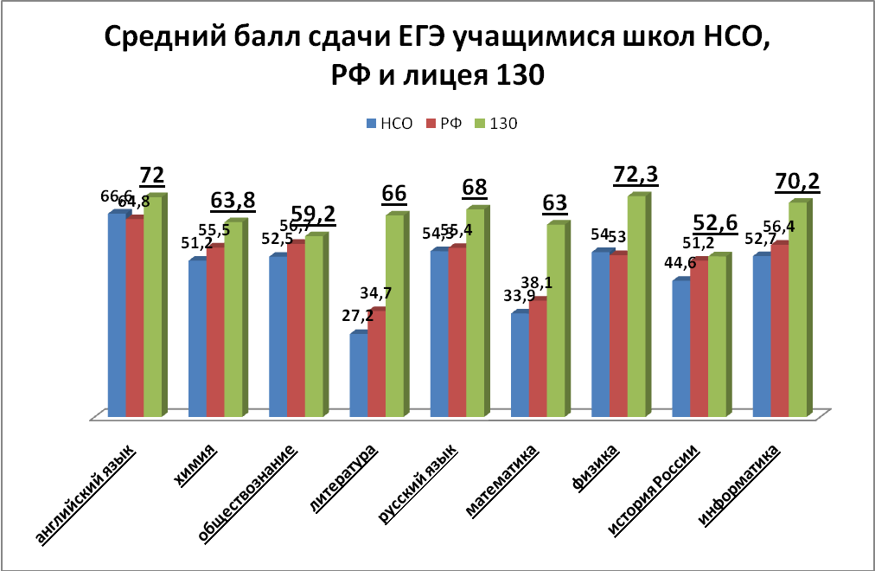
Высокий процент качества сдачи ЕГЭ демонстрируют ежегодно отдельные выпускники лицея:
2006 год
- Кутненко Андрей - 97 баллов по русскому языку и 96 по математике;
- Степанцова Евгения - 89 баллов по английскому языку;
2007 год
- Саблина Мария -100 баллов и по русскому и по математике;
- Сотникова Евгения - 96 баллов по русскому и 92 балла по математике;
- Дмитриева Екатерина - 94 балла по математике;
2008 год
- Грайфер Татьяна - 100 баллов по русскому языку и 90 баллов по английскому языку;
- Воропаев Алексей - 100 баллов по математике;
- Николаева Стефания - 94 балла по русскому языку;
- Трибунская Евгения - 94 балла по русскому языку;
- Овсянникова Василиса - 93 балла по английскому языку;
- Дьячков Сергей - 91 балл по английскому языку.

- Результаты участия лицеистов в муниципальных, региональных всероссийских и международных олимпиадах (2006 – 2009 годы).
Интерес учащихся лицея к предметным олимпиадам традиционно высок. Учителя и администрация прилагают максимум усилий при подготовке учащихся к ним. Ежегодно в олимпиадах различного уровня участвует около 50 % лицеистов. Многие из них становятся настоящими «олимпийцами».

Количество учащихся лицея – победителей муниципальных, региональных, всероссийских и международных олимпиад
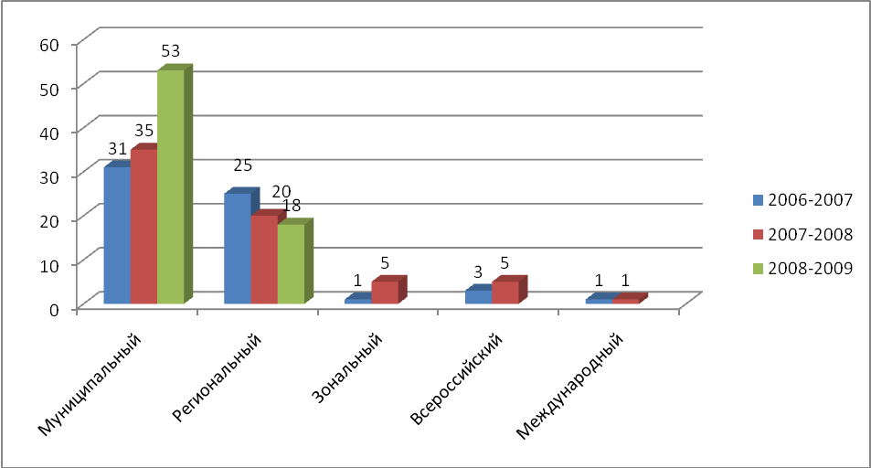
Считаем принципиально важным, что победителями и призёрами всероссийских и международных олимпиад наши ребята становятся по самым разным предметам:
2006 г.
- Воробьёв Василий, Золотой призёр 41 – ой Международной Менделеевской олимпиады по химии;
- Гатилов Степан, Диплом I степени на Всероссийской олимпиаде по программированию;
- Батурина Наталья, Диплом III степени на Всероссийской олимпиаде по экологии;

2007 г.
- Воробьёв Василий, Золотой призёр 39 - ой Международной олимпиады по химии;
- Сафонов Сергей, Диплом II степени на Всероссийской олимпиаде по истории;
- Сальников Олег, Диплом III степени на Всероссийской олимпиаде по химии;
- Насибулов Егор, Диплом III степени на третьей Международной Жаутыковской олимпиаде по физике;
2008 г.
- Сальников Олег, Золотой призёр Всероссийской олимпиады по химии;
- Кузнецов Тимофей, Диплом III степени на Всероссийской олимпиаде по математике;
- Томас Павел, Диплом III степени на Всероссийской олимпиаде по физике;
- Добронравова Елизавета, Диплом III степени на Всероссийской олимпиаде по основам предпринимательской деятельности и потребительских знаний;
- Коваленко Алина, Диплом III на Всероссийской олимпиаде по праву.

Лицей по праву гордится своими учениками.

4. Поступление в вузы.
О том, что нам удаётся формировать особого (элитного) выпускника и достигать тем самым стратегической цели, сформулированной в программе развития на 2006 – 2008 годы, свидетельствуют результаты поступления наших выпускников в высшие учебные заведения – НГУ, МГУ, ВШЭ и др.
Учебный год | 2005 - 2006 | 2006 - 2007 | 2007 -2008
Количество выпускников | 105 | 83 | 67
Количество выпускников, поступивших в высшие учебные учреждения | 105 | 80 | 67
Например, все 67 выпускников 2008 года поступили в высшие учебные учреждения. 42 человека в НГУ, 3 – в МГУ, 3 – в Высшую школу экономики (Москва), 1 - в Карлов университет (Прага). Успешно сдав первую сессию, многие из ребят провели встречи с сегодняшними лицеистами в рамках празднования 50 – летия школы.

5. Участие в приоритетном национальном проекте «Образование».
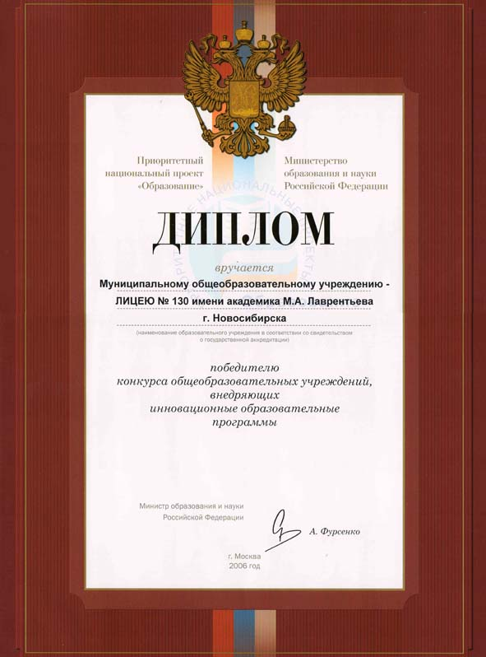
Разработанная нами программа развития «Формирование элиты: лицейская образовательная модель» была представлена в 2006 году на конкурс ОУ, внедряющих инновационные программы развития в рамках национального проекта «Образование», заняла четвертое место в рейтинге среди 54 ОУ Новосибирской области, ставших победителями и получившими президентский грант в размере 1 миллиона рублей.
Отчёт о реализации программы развития, представленный нами в сентябре 2007 года на конкурс «Лучшие школы России – 2007», был признан лучшим в Новосибирской области (Приложение №8), а по итогам конкурса лицей стал одним из его лауреатов, войдя в число 31 лучшей школы России (Приложение № 9) .
По итогам 2007 года мэр Новосибирска наградил педагогический коллектив лицея Почётной грамотой за «большой вклад в социально-экономическое развитие Советского района г. Новосибирска и достигнутые трудовые успехи» ( Приложение №10).
В июне 2008 года в рамках Городского дня науки мы стали лауреатами в номинации «Лучшая школа города Новосибирска» (Приложении № 11), в ноябре 2008 года сайт лицея стал победителем Первого Всероссийского конкурса «Лучший сайт образовательного учреждения» в номинации «Самый удобный и информативный школьный сайт» ( Приложение №12).

- Перспективные управленческие задачи.
Анализируя свои достижения, проблемы, мы с оптимизмом смотрим в будущее. Подготовлена и утверждена Советом лицея новая редакция программы развития «Формирование культуры личности лицеиста в условиях развивающейся образовательной модели школы», участие в её обсуждении приняли все педагоги лицея, старшеклассники, родительский актив, внешние эксперты.
Управление лицеем в 2009 – 2012 годах будет направлено на поддержание и развитие лучших лицейских традиций, реализацию новой редакции программы развития, нормативных документов федерального, регионального и муниципального уровней.
Задачи на ближайшую перспективу:
- поддержание на высоком уровне профессионального диалога учителей по ключевым аспектам УВП;
- эффективное использование в управлении и учебном процессе ИКТ, реализация проекта « Цифровая школа»;
- улучшение материальной базы школы;
- подготовка и празднование юбилея школы;
- создание и развитие комплекса лабораторий в цокольном этаже здания лицея;
- получение лицеем статуса ресурсного центра для образовательных учреждений Советского района.

